Magyarul beszélő halat a karácsonyi asztalra – online kampányt indít a Felelős Gasztrohős Alapítvány
A Felelős Gasztrohős Alapítvány idén karácsonykor arra biztatja a fogyasztókat, hogy a hagyományos ünnepi halételekhez hazai halat válasszanak, ne pedig távoli tengerekből érkező import fajtákat. Ennek érdekében az alapítvány országos online kampányt indított a Facebookon, amelyhez bárki csatlakozhat, aki szeretne felelősebben főzni, új recepteket megismerni, vagy megosztani saját tapasztalatait.
A „Hazai halat karácsonyra!” című online esemény célja, hogy közösségi tudást építsen: a résztvevők megoszthatják egymással kedvenc halas receptjeiket, magyar hal lelőhelyeket, halboltokat és éttermeket, valamint praktikus tippeket az elkészítéshez. A kampány ingyenes, nyitott, és a teljes ünnepi időszakban elérhető.
Miért válasszunk magyar halat?
Az alapítvány szerint a magyar hal nemcsak gasztronómiai érték, hanem környezeti, társadalmi és egészségügyi előnyökkel is jár.
Környezeti szempontból A hazai halak kiválasztásával jelentősen csökkenthető a karbonlábnyom, hiszen a magyar hal helyben termelődik, nem jár hosszú távú tengeri vagy légi szállítással, és kevesebb energiát igényel a fagyasztás és tárolás során. A magyar tógazdaságok ráadásul fontos szerepet játszanak a vizes élőhelyek fenntartásában, a biodiverzitás megőrzésében és a vízmegtartásban.
Egészségügyi szempontból A hazai, friss halak fogyasztása biztonságosabb, hiszen a magyar termelők szigorú állategészségügyi és takarmányozási szabályok szerint dolgoznak. A hazai halaknál jóval kisebb a nehézfém- és mikroműanyag-szennyezés kockázata, amely a tengeri halaknál komoly probléma lehet. A friss hal magas omega–3 zsírsav- és fehérjetartalma miatt kedvezően hat a szív- és érrendszerre, valamint az immunrendszer működésére.
Gasztronómiai élmény és közösség
Az esemény célja az is, hogy a magyar halak (ponty, harcsa, süllő, pisztráng) újra vonzó és modern alapanyaggá váljanak a hazai konyhákban. A kampányban résztvevők megtudhatják, hogy hol érdemes jó minőségű hazai halat beszerezni, mik a szezonális kínálatok, és milyen technikákkal lehet gyorsan, egészségesen és kreatívan elkészíteni őket.
A Felelős Gasztrohős Alapítvány reméli, hogy az akció révén egyre többen fedezik fel a hazai hal sokoldalúságát, és ez az ünnepi időszak nem csak a családi asztalokat, hanem a magyar haltermelést is gazdagabbá teszi.
Csatlakozás
Az eseményhez bárki csatlakozhat a Facebookon, a Felelős Gasztrohős Alapítvány oldalán keresztül. A résztvevőket az alapítvány receptversennyel, tippekkel és inspirációkkal várja a teljes ünnepi időszakban.
Sajtókapcsolat:
- dr. Horvátth Sarolta, elnök
- Felelős Gasztrohős Alapítvány
- sarolta@gasztrohos.hu
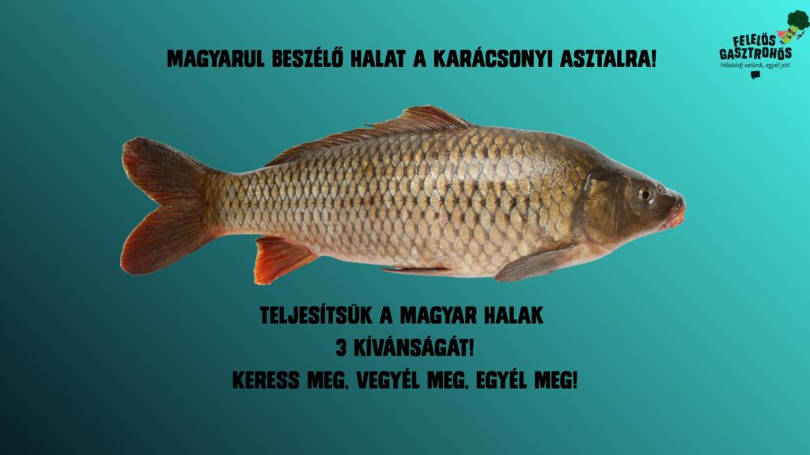 | © Grafika: Kőfaragó Anna
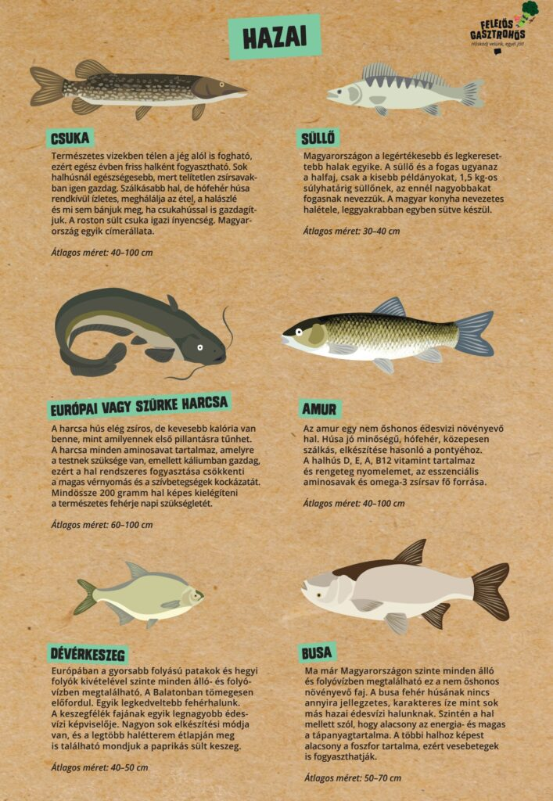 | © Grafika: Kőfaragó Anna
Eredeti tartalom: Felelős Gasztrohős Alapítvány
Továbbította: Helló Sajtó! Üzleti Sajtószolgálat
Ez a sajtóközlemény a következő linken érhető el:

